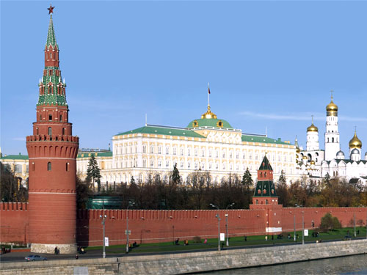
Урок 30.

Тема: _________________________________________

Задание 1. Запишите значения слова Родина.
- ________________________________________.
- _________________________________________
_________________________________________.

Задание 2. Прочтите текст, заполните пропуски.
Наше государство - Р______я – наш общий дом. В нем мы родились, в нем мы живем.
Г_____________о – это территория, окруженная границей.
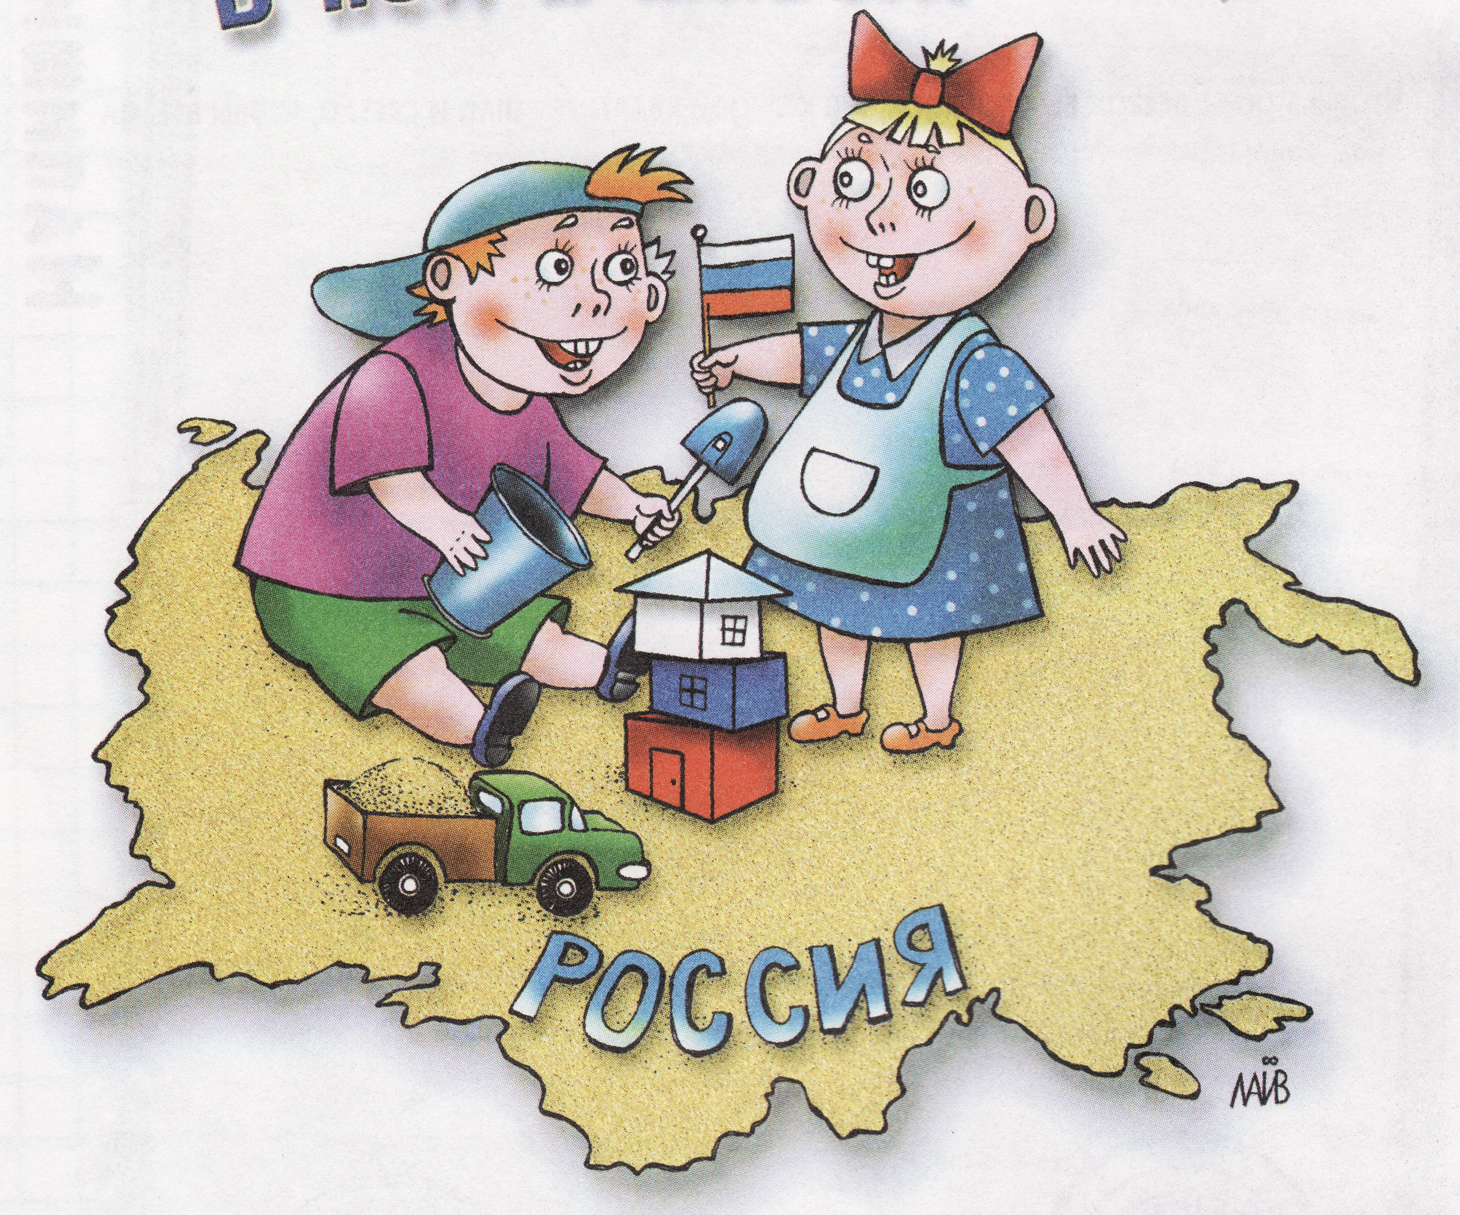
В государстве живут люди, у которых есть права и обязанности, они называются г__________е. Государство похоже на очень большой дом и оно защищает своих граждан.
В государстве граждане выбирают Государственную Д____у – чтобы она думала, какие правильные з______ы нужны всем жителям.
А еще граждане выбирают самого главного человека в стране – президента, который отвечает за все, что происходит в нашем общем доме – государстве Россия.
Назначают п______________о, которое следит за всем хозяйством страны. Выбирают суд и создают полицию, чтобы все исполняли законы и сохраняли порядок.
Какими будем мы – таким будет государство, потому что государство – это ______.

Задание 3. Прочти текст.
Вечером близнецы Оля и Игорь Сазоновы вышли во двор. Они качались на качелях вместе с Антошкой, когда увидели, как из подъезда дома вышел незнакомый мальчик. — Это кто? — спросил Антошка. — Вы его знаете? — Знаем, — кивнула Оля. — Его Дандар зовут. Он вчера с родителями к нам в дом переехал. Издалека — из Бурятии!
— А Бурятия — это что, страна такая? — не понял Антошка.
— Нет! — ответил Игорь. — Это республика в составе России, за озером Байкал.
— А он на нас совсем не похож, — удивился Антошка, провожая мальчишку взглядом.
— Правильно, — кивнул Игорь. — Там люди другие живут, на другом языке разговаривают, религия у них другая — буддизм называется. Мы с папой туда в поход на байдарках ходили.
*****
— Интересно получается! — заметила Оля. — В нашем подъезде ещё один мальчик живет — Марк. Он с родителями по субботам в синагогу ходит, потому что у них религия — иудаизм. Этажом выше — Вика. Её мама — православная христианка и по воскресеньям ходит в церковь. А в соседнем подъезде живут Марат и Ахмет. Они мусульмане. Только у Марата предки из Татарстана, а у Ахмета с Северного Кавказа. Мы с Маралом вместе ходили в поход, так он шашлык из свинины есть отказался: сказал, что его вера не позволяет.
— А ещё, — оживился Игорь, — его очень удивляло, что наши девчонки могут нас перебивать и встревать в мужской разговор.
— Получается, — заметил Антошка, — мы с ними совсем разные...
— Так и мы с тобой тоже не похожи! — пожал плечами Игорь. — Я люблю в походы ходить, а тебе это кажется совсем неинтересным. — Я лучше про походы по телевизору посмотрю, — хмыкнул Антошка. — Так, значит, у нас нет ничего общего?
— Нет, ну почему же! — возмутилась Оля. — Мы все в одном доме живём, и вообще мы все граждане одной страны.
— И что это значит? — не унимался Антошка.
— Ну как что... — растерялась Оля. — Вот, например, когда за границу едешь, пограничники паспорта проверяют кто откуда приехал. Я наших, из России, сразу замечают у нас паспорта красные.
— Подожди! — остановил качели Игорь. — Но должно же у нас быть что-то общее, кроме цвета паспорта?!
- На какое противоречие обратили внимание ребята в этом разговоре?_______________________________________________________________
Задание 4. Напишите синквейн на любое из 3 слов: родина, Отечество, страна. Синквейн – это стихотворение, которое пишется по особым правилам. В синквейне не нужна рифма, в нём главное – ритм. В синквейне всего пять строк.

1 строка ______________- 1 слово (имя существительное)

2 строка _______________ _____________ 2 слова (признак - прилагательное или причастие)
3 строка _____________ _____________ ____________ 3 слова (действие - глаголы)
4 строка _______________________________________________ фраза из 4-5 слов

5 строка ______________ вывод, эмоция, резюме (любая часть речи)

Задание 4. Обведи или раскрась тот смайлик, который соответствует твоим достижениям на уроке.

Домашнее задание. Подбери примеры (из истории, литературы) беззаветного служения Отечеству.
________________________________________________________________________________________________________________________________________________________________________________________________________________________________________________________________________________________________

Россия, мы дети твои! (слова песни)

I.
Любуюсь тобой, ярко залитой солнцем:
За гладью озер золотые поля
И в первых словах навсегда остается
Земля, где я вырос – Россия моя!
И космоса даль и простор океана
Нас манят загадочной силой своей
Но ждет нас Россия, любя и прощая
Как матери любят своих сыновей!
Припев.
Россия, мы – дети твои!
Россия нужны нам твои голоса! (2 раза)
II.
Пусть вьются знамена над миром
И с именем гордым твоим
Мы все – твои дети Россия
А значит, мы - победим!
III.
Пусть весны твои будут пахнуть дождями
И смехом детей каждый день озарит
Пусть в сердце любовь и добро будут с нами
И Родины имя так гордо звучит!

